Мастер-класс « Использование интеллектуальны х карт для организации познавательной деятельности детей дошкольного возраста.»
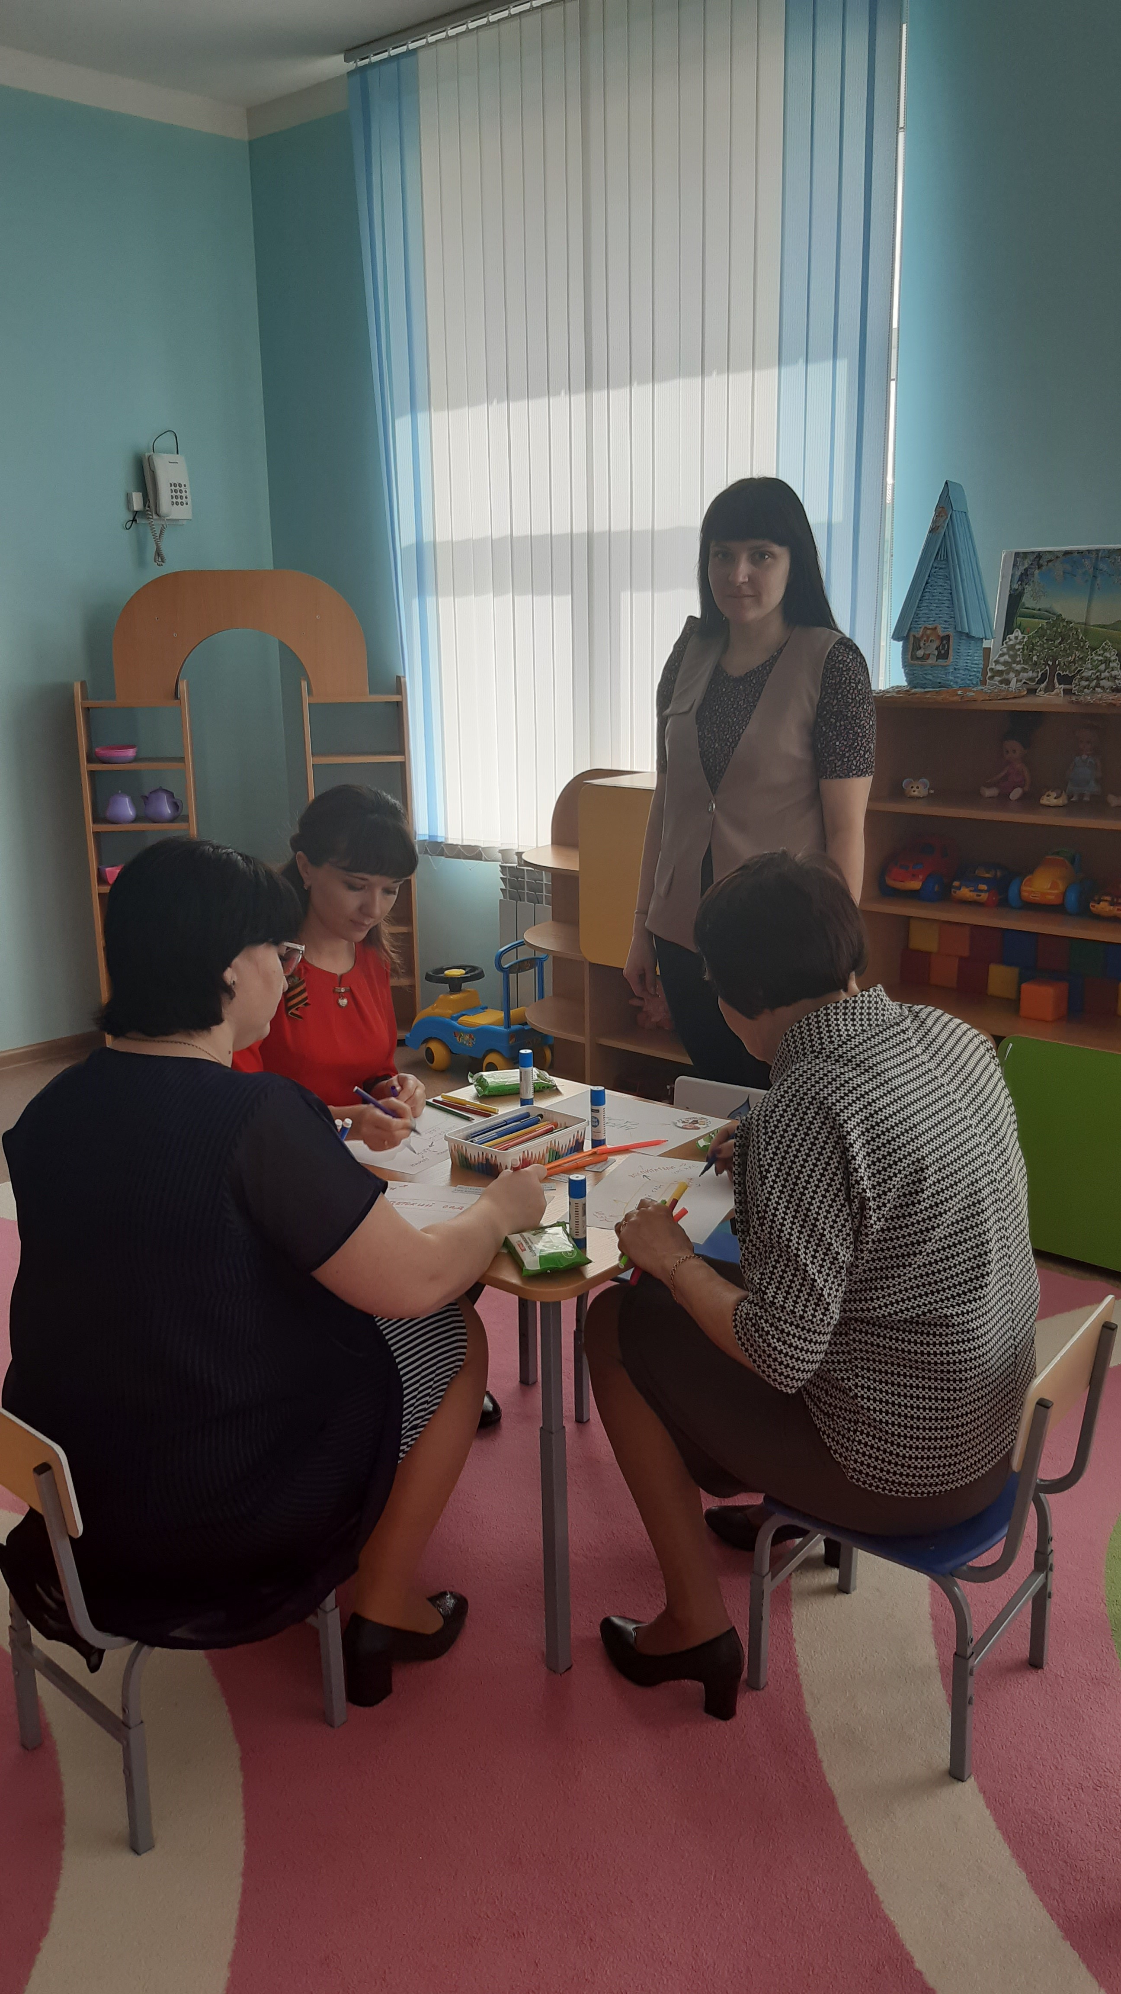
Цель: познакомить с понятием интеллект-карта; раскрыть особенности ее построения; рассказать о возможностях применения интеллект-карт; способствовать повышению мотивации участников мастер-класса в использовании метода составления интеллект-карт на уроках.
Добрый день, уважаемые коллеги.
Для проведения моего мастер-класса мне необходимо 4 человека для участия. Согласитесь, что каждый учитель задавался подобным вопросом, как сделать процесс усвоения информации детьми максимально эффективным. Особенно этот вопрос актуален при обучении детей с особыми образовательными потребностями. Ведь обучение данной категории детей это, в основном, процесс восприятия и усвоения предложенной информации. Запомнить отдельные факты, события для детей с интеллектуальными нарушениями бывает очень сложно, не говоря уже о цельной цепочке темы. Работая с детьми с нарушениями интеллекта, я пришла к выводу, что необходимо сделать процесс обучения более наглядным. Необходимо использовать вспомогательные средства, облегчающие, систематизирующие и направляющие процессы усвоения детьми знаний. Одним из таких замечательных инструментов, на мой взгляд, является интеллект-карта. Что такое интеллект-карта и как их применять на уроках вы узнаете из моего мастер-класса.
Автором данного метода является британский психолог Тони Бьюзен. Буквально слово "mind" означает "ум", а слово "maps" — "карты". В итоге получаются "карты ума". Чаще всего используется термин "интеллект-карты".
Преимущества этого уникального и простого метода обработки и запоминания информации, с помощью которого развиваются как познавательные, так и речевые способности детей, побудили меня адаптировать его и применить в своей педагогической деятельности.
Психологи считают, что 82% населения земного шара – визуалы. Мои наблюдения и диагностика показали, что все мои девочки визуалы. Давайте немного поэкспериментируем. Я говорю «карандаш». Что возникает в голове образ (пауза) или слово? Если образ, значит вы тоже визуалы. Давайте мы углубимся сейчас в этот образ. Он находится в центре вашего сознания? Он находится по центру. Цветное изображение? Цветное. Т.е. мы представляем изображение строго по центру и цветное. Интеллект карта основана на том же принципе. Главный объект находится в центре и обязательно он должен быть цветным. А далее мы должны подключать свои ассоциации. Давайте попробуем это сделать.
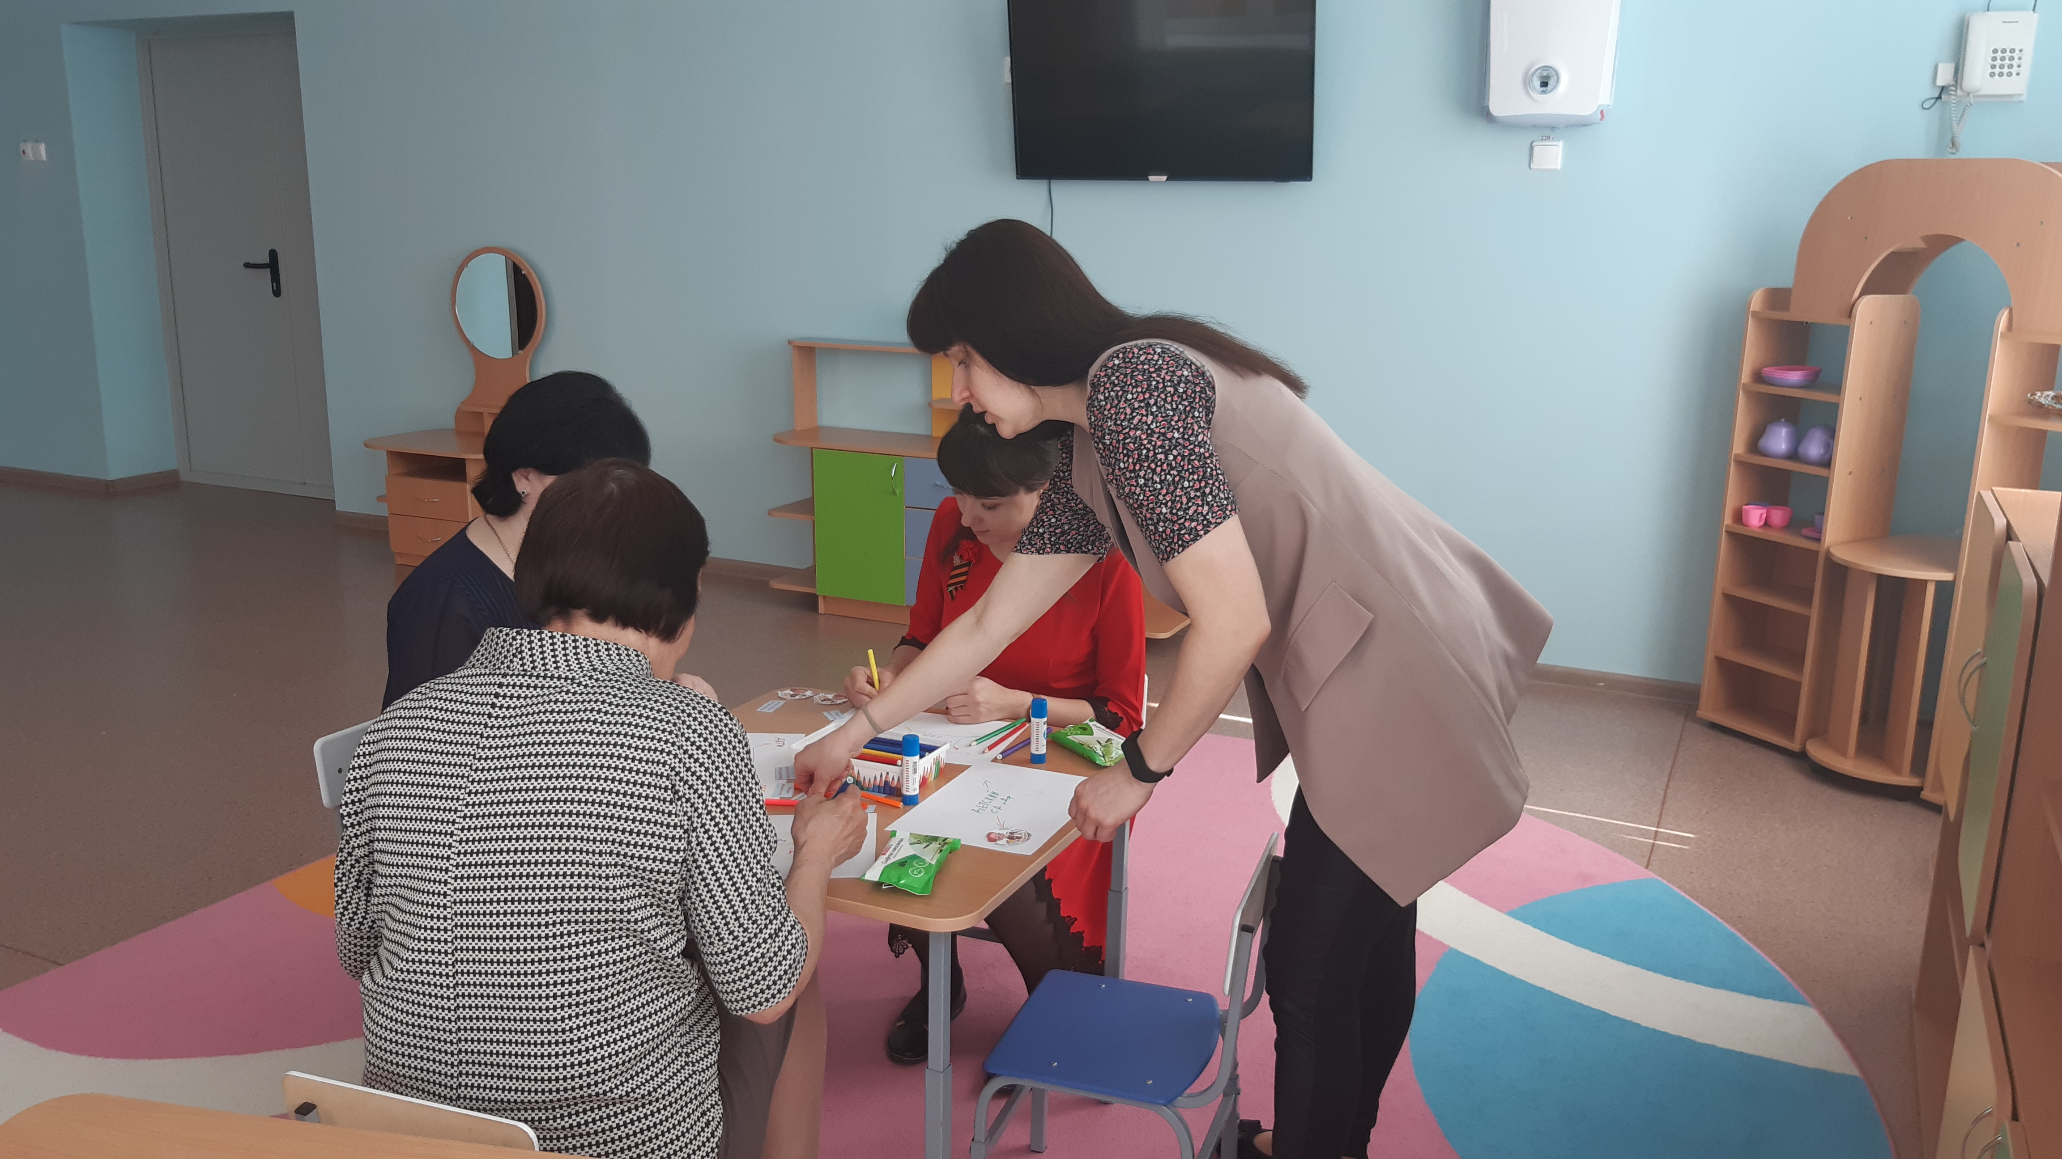
- Карандаш по цвету бывает какой?
- А по форме..
- Как его можно использовать в своей деятельности?
- Из чего состоит карандаш?
- Какие действия можно с ним произвести?
- Каким по своим свойствам может быть карандаш?
- И по размеру карандаш может быть …
- Далее необходимо записать все ассоциации.
В целях экономии времени я заранее записала ваши предположительные ответы. Теперь данные слова необходимо разбить на группы по смыслу и дать каждой группе названия. В итоге получилось 7 групп слов.
А теперь на основе наших ассоциаций составим интеллект-карту.
В центре листа, расположенного горизонтально, красочно изображаем образ предмета и его название. Рисуем карандаш, так чтобы вокруг рисунка на листе бумаги оставалось место.
В стороны от центрального объекта рисуем ветви, разным цветом – это могут быть стрелки, изогнутые или прямые линии, количество которых равно количеству групп слов, подписываем их.
Помещаем на каждую ветку те слова, которые она объединяет по смыслу. Для этого к каждой ветке добавляем необходимое количество ответвлений
Везде, где возможно, добавляем рисунки, символы, смайлики и другую графику, ассоциирующуюся с ключевыми словами,
Отделяем ветви друг от друга цветными блоками
Где это возможно показываем связь между блоками.
Блок назначение можно соединить с каким блоком? Раскрашиваем чем? – карандашами
Что можно сделать с деревянным карандашом? – поточить)
Существующие связи показываем стрелочкой.
Карта читается по часовой стрелке, начиная с правого верхнего угла. Если задуман другой способ прочтения, то необходимо указать порядок цифрами.
Вот мы и составили нашу первую интеллект-карту.
В составлении интеллект-карты можно выделить 3 этапа.
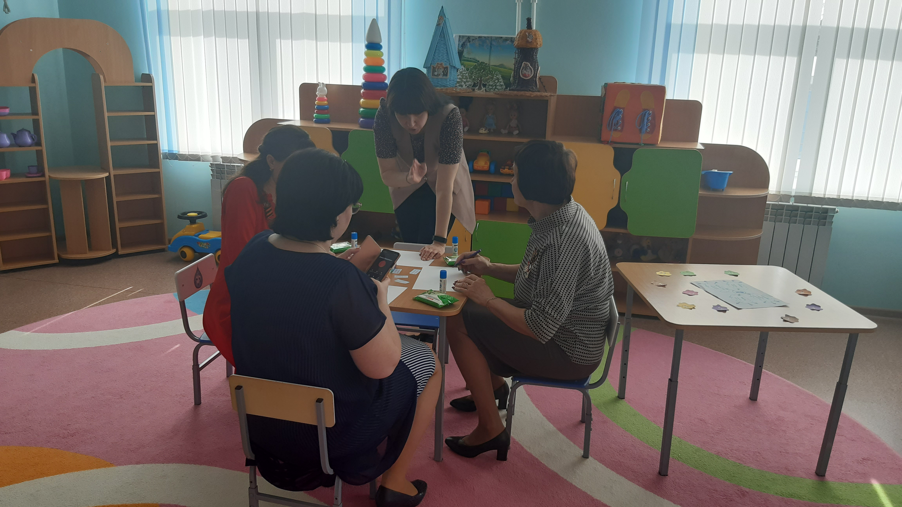
Что мы сделали на I этапе? (представили карандаш)
Иными словами мы определили объект изучения, т.е. центральный образ карты.
-Какие действия были следующими? (мы называли различные свойства карандаша)
-Совершенно верно, т.е. мы называли ассоциации, пришедшие в голову при взгляде на центральный объект.
-Что мы делали на втором этапе, выдвинув ассоциации? (составляли ИК)
- И третий этап составления ИК это «Реконструкция и ревизия»
ИК используют функции и левого и правого полушария одновременно, то есть развивают все виды умственных способностей. Цель создания карты мыслей – получить целостную картину и отыскать новые ассоциации. Можно сказать, что по сути своей, интеллект - карта является упрощенным графическим отображением течения наших мыслей.
А сейчас я предлагаю поработать в парах пары. Первая пара получает здание проанализировать готовую интеллект-карту и рассказать о центральном объекте карты.
Вторая пара- вам предстоит самостоятельно составить интеллект –карту на тему «Имя существительное» .Вы можете приступать к работе. А я продолжу свое выступление.
В чём я вижу результативность применения интеллект-карт?
В современном мире с большим потоком информации, данный метод может дать огромные положительные результаты в обучении школьников, поскольку дети учатся выбирать, структурировать и запоминать ключевую информацию, а также воспроизводить и самостоятельно переносить приобретенные знания в новые ситуации.
Я думаю, 1 группа готова представить свой результат. Вашей задачей было рассказать о центральном объекте карты.
Я не случайно взяла данную интеллект-карту. Ее я использовала на уроке изучения нового материала, урок СБО. Обучающимися представляет большую трудность запомнить виды транспорта и их названия. А еще сложнее затем воспроизвести. Эта карта сначала используется в качестве наглядного пособия, затем дети получают карту с недостающими элементами. Вклеивают рисунки, в последующем заполняют карту названиями транспортных средств. Тем самым информация прочно закрепляется в памяти обучающихся. Такое построение учебной деятельности способствует тому, что обучающиеся многократно, но без специального заучивания проговаривает отдельные правила и учится строить связный рассказ.
Вторая группа представьте, пожалуйста, свой результат.
А вот, что получилось у нас.
Спасибо, и вы замечательно справились со своей задачей.
Показался ли интересным вам данный метод?
Были ли трудности в овладении технологией создания интеллект - карты?
Считаете ли вы этот метод перспективным в работе с учениками?
- Я надеюсь, что мастер-класс оказался для вас полезен. Благодарю за участие.
В интернете есть масса программ для построения интеллект- карт, большинство из них нужно устанавливать на свой компьютер, но есть и специальные онлайн-ресурсы, которые можно использовать для их построения.
Подводя итоги своего мастер-класса, хочется сказать, работа с интеллект-картами может показаться достаточно простым, но для детей с интеллектуальными нарушениями это очень эффективный метод, который активизирует мыслительную деятельность обучающихся и делает урок более занимательным.

